**Manual de certificado AFIP**

28 de febrero 2023

Contenido

1 Introducción 4

2 Actualización de certificados 4

2.1- Descomprimir carpeta AEP 220223.rar 4

2.2- Identificar clave privada y certificado 4

2.3- Abrir clave privada y certificado mediante un editor de textos 5

2.4- Módulo de administración 6

2.5- Listado de cobranzas 7

2.6- Pegar clave privada y certificado en la interfaz Configuración de Servicios 7

2.7- Solicitar Ticket de Acceso 8

Hoja de control

|  |  |  |  |
| --- | --- | --- | --- |
| Organismo | EC Solutions | | |
| Entregable | Manual de certificado AFIP | | |
| Autor | QA | | |
| Versión/Edición | 0100 | Fecha Versión | 28/02/2023 |
| Aprobado por |  | Fecha Aprobación |  |
|  |  | Nº Total de Páginas | 8 |

Registro de cambios

|  |  |  |  |
| --- | --- | --- | --- |
| Versión | Causa del Cambio | Responsable del Cambio | Fecha del Cambio |
| 0100 | Versión inicial | Ailyn del Pino Acosta | 28/02/2023 |

Control de distribución

|  |
| --- |
| **Nombre y Apellidos** |
| Ailyn del Pino Acosta |

# Introducción

El manual de certificados AFIP en su versión 1.0, tiene como objetivo documentar la actualización de certificados para la realización de pagos en ATM.El propósito de este documento es brindar toda la información necesaria a los jefes de aparcamiento o superiores para que realicen las configuraciones pertinentes a partir del módulo de administración.

# Actualización de certificados

## 2.1- Descomprimir carpeta AEP 220223.rar

La persona encargada de la actualización de certificados debe contar con una clave privada (Ilustración 3) y un certificado (Ilustración 4). Estos archivos se encuentran comprimidos en una carpeta llamada AEP 220223.rar. El encargado procede a descomprimir esta carpeta mediante el clic derecho, seleccionando la opción “Extraer aquí”; mostrándose la carpeta descomprimida (Ilustración 1).

**Ilustración 1**: Carpeta descomprimida

## 2.2- Identificar clave privada y certificado

Al adentrarnos en la carpeta descomprimida se observan una serie de archivos entre los cuales se encuentra la clave privada y el certificado (Ilustración 2).

**Ilustración 2**: Clave privada y certificado

## 2.3- Abrir clave privada y certificado mediante un editor de textos

Ambos archivos son abiertos mediante un editor de textos, por ejemplo: Notepad++, con el propósito de copiar la información que contienen.

**Ilustración 3**: Certificado

**Ilustración 4**: Clave privada

## 2.4- Módulo de administración

La información que contienen estos archivos es pegada en la interfaz Configuración de Servicios perteneciente al módulo de administración.

**Ilustración 5**: Módulo administración

Para ello accede al menú desplegable Configuración y dentro de este selecciona la opción Configuración PVs, como se muestra en la siguiente ilustración.

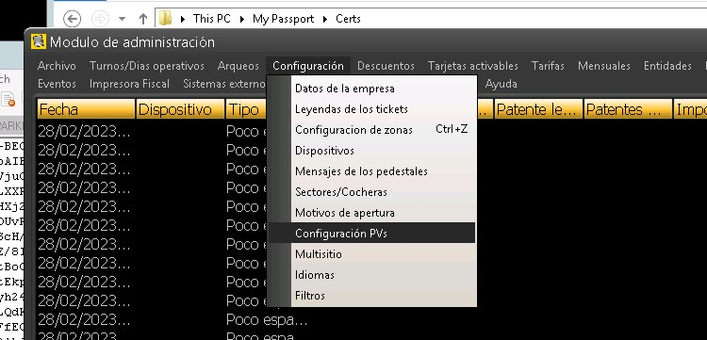

**Ilustración 6**: Configuración PVs

## 2.5- Listado de cobranzas

Mostrándose la siguiente interfaz que contiene un listado de cobranzas.

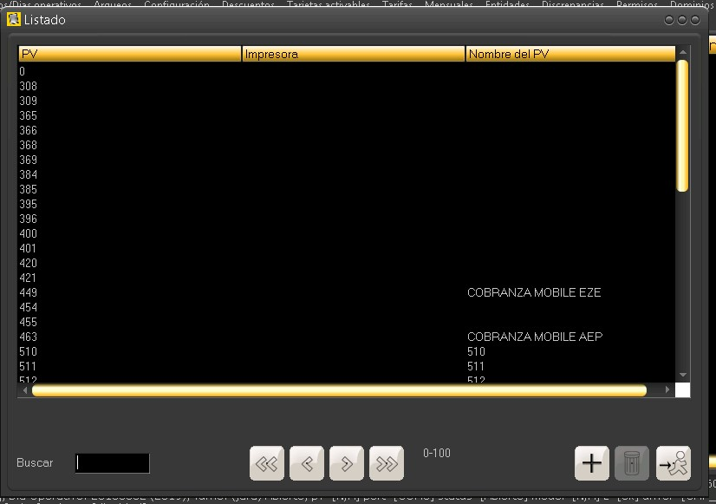

**Ilustración 7**: Listado de cobranzas

## 2.6- Pegar clave privada y certificado en la interfaz Configuración de Servicios

Seleccionar uno a uno cada servicio y pegar en los cuadros de texto correspondientes la información asociada a la clave privada y el certificado, copiado con anterioridad en el subepígrafe 2.3.

**Ilustración 8**: Configuración de servicios

## 2.7- Solicitar Ticket de Acceso

Seleccionar la opción “Solicitar Ticket de Acceso” mostrándose la siguiente interfaz con el token de acceso.

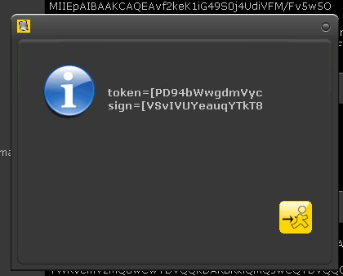

**Ilustración 9**: Ticket de Acceso